Консультация для родителей

«Ребёнок и дорога»

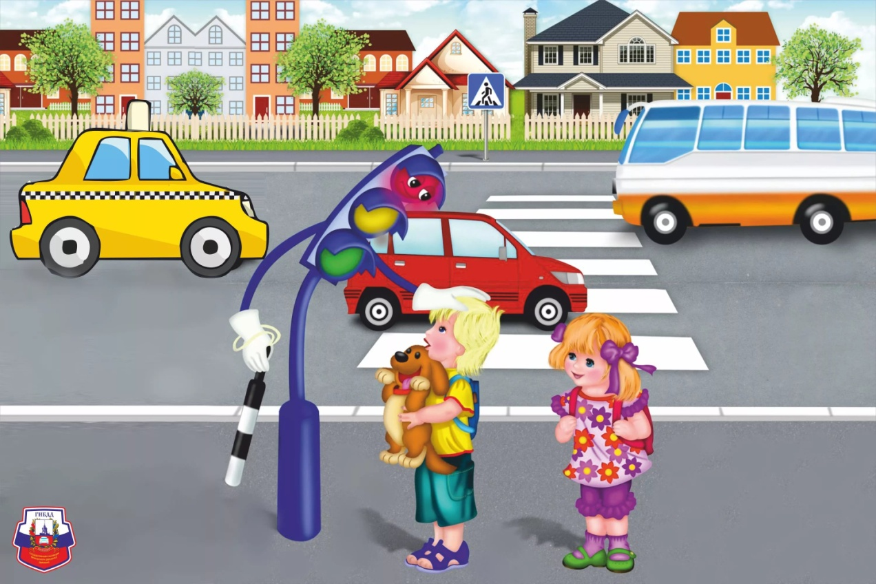

Подготовила:
Аникеева Ольга Владимировна

Мамы и папы, бабушки и дедушки!

Одна из важных проблем - это воспитание у детей навыков безопасного поведения на улицах города.
Ежедневное соблюдение правил дорожного движения - это самый надёжный способ сохранить свою жизнь и жизнь детей на дорогах!
Начиная с раннего возраста, малышей необходимо знакомить с правилами дорожного движения. Не смотря на то, что в раннем возрасте малыши пассивные участники движения (при переходе дороги их держат за руку).
Всегда надо помнить о том, что формирование сознательного поведения на дороге и в транспорте – это длительный процесс.
Сначала, ребенок всюду ходит за ручку с мамой, а затем он становится самостоятельным пешеходом и пассажиром городского транспорта.
Работа по обучению детей правилам грамотного и безопасного поведения на улицах города, в городском транспорте должна быть систематической и вестись с раннего возраста.

Очень важное правило:
Ребёнок учится законам дороги, прежде всего, на примере самых родных и близких ему людей - у Вас родители.
Пример родителей, способствует выработке у ребёнка навыка, вести себя в соответствии, с Правилами дорожного движения.
Ваш пример это- главный фактор воспитания дисциплинированного поведения на улице.

Не оставайтесь равнодушными к поведению на дороге чужих, не ваших детей.
Быть может, замечание, сделанное Вами ребенку, вовремя протянутая рука помощи предотвратит возможное несчастье.
Будьте внимательными на дороге, анализируйте, обсуждайте вместе с детьми увиденные ситуации.
Ребёнок должен сам сделать вывод об увиденном, дать оценку происходящему. Увиденную ситуацию смоделировать на себя. («Как я бы поступил в этой ситуации? Как нужно было себя вести?»).
Тем самым, Вы не пугаете детей, а стараетесь уберечь от травм на дороге.

Научите ребенка видеть и не попадать в типичные дорожные «ловушки».
Одна из опасностей на дороге - стоящая машина. Вы спросите -Почему?
Да потому что, пешеход, уступит дорогу увидев приближающийся автомобиль.
Стоящая возле обочины машина закрывает часть проезжей части, тем самым мешает вовремя заметить опасность.
Нельзя выходить на дорогу из - за стоящих машин. В крайнем случае, нужно осторожно выглянуть из - за стоящего автомобиля, убедиться, что опасности нет, и только тогда переходить улицу.
Обратите внимание ребёнка на стоящие у края проезжей части машины. Особенно на тот момент, когда из-за стоящей машины внезапно появляется другая.

Особое внимание обратите на остановку автобуса.
Не обходите стоящий автобус ни спереди, ни сзади! Стоящий автобус, как его ни обходи - спереди или сзади, закрывает собой участок дороги, по которому в данный момент, может проезжать автомобиль.
Кроме того, люди возле остановки обычно спешат и забывают о безопасности.
Подождите, пока автобус отъедет. Или, что - бы перейти дорогу, отойдите от автобуса, как можно дальше.
Помните, для перехода дороги нужно выбрать такое место, где ничто не помешает вам осмотреть ее.
Машина приближается медленно. И все же - надо ее пропустить! Медленно движущаяся машина может скрывать за собой автомобиль, идущий на большой скорости. Ребенок часто не подозревает, что за одной машиной может быть скрыта другая.

У светофора, пешехода тоже может подстерегать опасность!
Сегодня на улицах городов постоянно сталкиваемся с тем, что водители автомобилей нарушают правила движения: мчатся на непозволительно высокой скорости, игнорируют сигналы светофора и знаки перехода.
Поэтому, следует научить детей ориентироваться не только на зеленый сигнал светофора, но и убедиться в том, что все машины остановились.

Опасность также хранят «Пустынные» улицы, которые дети часто перебегают не глядя.
На улице, где машины появляются крайне редко, дети их не опасаются. Выбегают на дорогу, предварительно не осмотрев ее. Здесь-то и может возникнуть опасность - попасть под автомобиль.

Необходимо выработать у ребенка привычку перед выходом на дорогу,

если на ней нет машин, приостановиться, оглядеться, прислушаться и

тогда переходить улицу.
Если Вы, родители будущего первоклассника, то уже сейчас неоднократно пройдите с ним маршрут от дома до школы и обратно. Обращая внимание ребёнка на все опасности, которые могут встретиться ему в пути. Заранее проговорите, о том что в сложной ситуации необходимо обратиться к помощи взрослых. Дайте ребёнку пройти этот маршрут самостоятельно, наблюдая за ним со стороны.
Детально проанализируйте вместе с ним все его действия.

Желаем Вам удачи на дороге!

